საქართველოსშრომის, ჯანმრთელობისადასოციალურიდაცვისმინისტრის

ბრძანება № /ო

2013წლის ____________ ქ. თბილისი

სასწრაფო სამედიცინო დახმარების მომსახურების მიმწოდებელთათვის პაციენტთა ჰოსპიტალიზაციის წესისა და ჰოსპიტალიზაციის სქემის დამტკიცების თაობაზე

,,ჯანმრთელობის დაცვის შესახებ” საქართველოს კანონის მე-4 მუხლის ,,დ“ პუნქტისა და მე-15 მუხლის საფუძველზე

ვბრძანებ:

- დამტკიცდეს:

ა) სასწრაფო სამედიცინო დახმარების მომსახურების მიმწოდებელთათვის პაციენტთა ჰოსპიტალიზაციის წესი (დანართი 1);
ბ) სასწრაფო სამედიცინო დახმარების მომსახურების მიმწოდებელთათვის პაციენტთა ჰოსპიტალიზაციის სქემა (დანართი 2);
- გადაწყვეტილების მიღება უნდა ემყარებოდეს პაციენტის სიმძიმეს, სასიცოცხლო მაჩვენებლებს და ზოგად მდგომარეობას მომსახურების არეალში არსებული სამედიცინო დაწესებულებების სერვისებისა და რესურსების გათვალისწინებით. გადაწყვეტილების მიღებაში მონაწილეობას იღებს სასწრაფოს ექიმი და პასუხისმგებელი პირი (ჰოსპიტალიზაციის მენეჯერი, ან ცვლის უფროსი ექიმი).
- დაევალოს საგანგებო სიტუაციების კოორდინაციისა და რეჟიმის დეპარტამენტს სასწრაფო სამედიცინო დახმარების მომსახურების მიმწოდებელთა ინფორმირება ამ ბრძანების ამოქმედების თაობაზე.
- ბრძანება ამოქმედდეს 2014 წლის 1 იანვრიდან.

დავით სერგეენკო

დანართი 1

სასწრაფო სამედიცინო დახმარების მომსახურების მიმწოდებელთათვის პაციენტთა ჰოსპიტალიზაციის წესი

მუხლი 1. ზოგადი დებულებები

- პაციენტთა ჰოსპიტალიზაციის წესი განკუთვნილია სასწრაფო სამედიცინო დახმარების სამსახურებისთვის, მიუხედავად მათი ორგანიზაციულ-სამართლებრივი ფორმისა.
- სასწრაფო სამედიცინო დახმარების სამსახურებს,სამედიცინო დაწესებულებების მიერ კანონმდებლობის შესაბამისად წარმოებული სამედიცინო სერვისების შესახებ ინფორმაციის მისაღებად, შეუძლიათ გამოიყენონ საქართველოს შრომის, ჯანმრთელობისა და სოციალური დაცვის მინისტრის 2013წლის 4 აგვისტოს №01-33/ნ ბრძანებით გათვალისწინებული, ელექტრონული ჯანდაცვის საინფორმაციო პორტალზე განთავსებული მონაცემები.
- სასწრაფო სამედიცინო დახმარების მომსახურების მიმწოდებელი ვალდებულია ინფორმაცია სასწრაფო სამედიცინო დახმარების სუბიექტების/ერთეულებისა და სამედიცინო დაწესებულებების შესახებ (მდებარეობა, სერვისები) დაიტანოს რუკაზე (ამ მიზნით შესაძლებელია გამოყენებული იქნას ელექტრონული რუკა).
- ჰოსპიტალიზაციის პროცესის მონიტორინგსა და კონტროლს ახორციელებს სასწრაფო სამედიცინო დახმარების მომსახურების მიმწოდებელი დაწესებულების ხელმძღვანელი ან ხელმძღვანელის ბრძანებით დანიშნული პასუხისმგებელი პირი (ჰოსპიტალიზაციის მენეჯერი ან ცვლის უფროსი ექიმი).
- სასწრაფო სამედიცინო დახმარების მომსახურების მიმწოდებელი, პაციენტთა ჰოსპიტალიზაციას ახორციელებს:
ა) პაციენტთა ჰოსპიტალიზაციის სქემის შესაბამისად განსაზღვრულ სამედიცინო დაწესებულებაში;
ბ) იმ შემთხვევაში, თუ ვერ ხერხდება სქემის შესაბამისი სერვისის მიმწოდებელი სამედიცინო დაწესებულების მოძიება, პაციენტის ტრანსპორტირება უნდა მოხდეს უახლოეს სტაციონარულ
ან გადაუდებელი სამედიცინო დახმარების (Emergency) მომსახურების მიმწოდებელ დაწესებულებაში, სადაც შესაძლებელია პაციენტის სტაბილიზაცია რეფერალის განხორციელებამდე (რეფერალის საჭიროების შემთხვევაში).

მუხლი 2. სასწრაფო სამედიცინო დახმარების მომსახურების მიმწოდებელთათვის პაციენტთა ჰოსპიტალიზაციის სქემა

ჰოსპიტალიზაციის სქემა შედგება სამ ძირითადი ნაწილისგან:
I ნაწილი -ტრავმის/დაზიანების ტრიაჟი;
II ნაწილი - გულ-სისხლძარღვთა დაავადებები, ინსულტი;
III ნაწილი - სხვა დაავადებები/მდგომარეობები (ინფექციური დაავადებები, ორსულები და სხვა).

- ტრავმის/დაზიანების ტრიაჟი

- ჰოსპიტალიზაციის სქემის ტრავმის/დაზიანების ტრიაჟის (შემდეგში ტრიაჟი) მოიცავს ორ დონეს.
- ტრიაჟის პირველ დონეზე განხილული გადაუდებელი მდგომარეობების შეფასება ხდება ჰოსპიტალიზაციის სქემით განსაზღვრული ფიზიოლოგიური კრიტერიუმების (სასიცოცხლო ფუნქციები, ცნობიერების დონე) და ანატომიური თავისებურებების გათვალისწინებით (პოლიტრავმა, მრავლობითი ტრავმები).
- ტრიაჟის პირველ დონეზე პაციენტის ტრანსპორტირება უნდა მოხდეს იმ სამედიცინო დაწესებულებაში, რომელიც ფლობს სტაციონარული დაწესებულების ნებართვას და სანებართვო დანართებს შემდეგ საქმიანობებში: ქირურგია, ნეიროქირურგია, რეანიმაცია, რადიოლოგია. აღნიშნული ნებართვისა და სანებართვო დანართების ფარგლებში, დაწესებულება ასევე უნდა ახორციელებდეს შემდეგ საქმიანობებს: სისხლძარღვთა ქირურგია, ტრავმატოლოგია, ნევროლოგია, კლინიკური ტრანსფუზიოლოგია და უნდა გააჩნდეს რენტგენის აპარატი და კომპიუტერული ტომოგრაფი. აღნიშნულ დაწესებულებებში შესაძლებელია ტრიაჟის მეორე დონეზე განხილული პაციენტების ჰოსპიტალიზაციაც. 0-15 წლამდე ბავშვთა ასაკის პაციენტების შემთხვევაში, ტრანსპორტირება ხორციელდება შესაბამისი პედიატრიული სერვისების მქონე სამედიცინო დაწესებულებაში.
- ტრიაჟის მეორე დონეზე განიხილება ის პაციენტები, რომელსაც არ განუვითარდათ ჰოსპიტალიზაციის სქემაში ტრიაჟის პირველ დონეზე განხილული მდგომარეობები და საჭიროებენ შესაბამის მომსახურებას (მ.შ. მაღალტექნოლოგიური).
- მეორე დონეზე განხილული მდგომარეობების მართვისას, ტრავმული პაციენტები მოტეხილობით გადაყვანილ უნდა იქნენ დაწესებულებაში, რომელიც ფლობს სტაციონარული დაწესებულების ნებართვას და სანებართვო დანართებს შემდეგ საქმიანობებში: რეანიმაცია და ქირურგია, რომლის ფარგლებშიც უნდა ახორციელებდეს ტრავმატოლოგიურ საქმიანობას.
- მოტეხილობის გარეშე მიმდინარე მეორე დონის ტრავმის მართვის მიზნით, პაციენტის ტრანსპორტირება უნდა მოხდეს გადაუდებელი სამედიცინო დახმარების (Emergency) მომსახურების მიმწოდებელ და/ან უახლოეს სტაციონარულ დაწესებულებაში (დაწესებულება უნდა ფლობდეს სტაციონარული დაწესებულების ნებართვას და/ან სანებართვო დანართს საქმიანობაში - „გადაუდებელი სამედიცინო დახმარება (EMERGENCY)“) (ასევე გადაუდებელი დახმარების სერვისების მიმწოდებელი, დამოუკიდებელი იურიდიული პირები, რომელთა საქმიანობა რეგულირდება საქართველოს მთავრობის 2010 წლის 21 ნოემბრის №359 დადგენილებით „მაღალი რისკის შემცველი სამედიცინო საქმიანობის ტექნიკური რეგლამენტის დამტკიცების თაობაზე“).
- ტრიაჟის მეორე დონეზე ასევე განიხილება პაციენტების განსაკუთრებული კონტინგენტი და სპეციფიური მდგომარეობები (55 წლის ზევით პაციენტები, ბავშვები, პაციენტები სისხლის შედედების პრობლემებით, ორსულები და სხვ.). აღნიშნული კონტინგენტის ტრანსპორტირება შემდგომი დიაგნოსტიკისა და დაკვირვებისთვის უნდა მოხდეს გადაუდებელი სამედიცინო დახმარების (Emergency) მომსახურების მიმწოდებელ და/ან უახლოეს სტაციონარულ დაწესებულებაში (იმ შემთხვევაში, თუ სამედიცინო დაწესებულაბე ახორციელებს შესაბამის სერვისს). (დაწესებულება უნდა ფლობდეს სტაციონარული დაწესებულების ნებართვას და/ან სანებართვო დანართს საქმიანობაში - „გადაუდებელი სამედიცინო დახმარება (EMERGENCY)“) (ასევე გადაუდებელი დახმარების სერვისების მიმწოდებელი, დამოუკიდებელი იურიდიული პირები, რომელთა საქმიანობა რეგულირდება საქართველოს მთავრობის 2010 წლის 21 ნოემბრის №359 დადგენილებით „მაღალი რისკის შემცველი სამედიცინო საქმიანობის ტექნიკური რეგლამენტის დამტკიცების თაობაზე“).

II გულ-სისხლძარღვთა დაავადებები, ინსულტი

- ჰოსპიტალიზაციის სქემით განსაზღვრულ გულ-სისხლძარღვთა დაავადებების მართვის დროს, როდესაც სახეზეა: მწვავე კორონარული სინდრომი ST სეგმენტის ელევაციით, არასტაბილური სტენოკარდია/მწვავე კორონარული სინდრომი ST სეგმენტის ელევაციის გარეშე, რითმისა და გამტარებლობის დარღვევები, ბრადიკარდიები და ტაქიარითმიები (ანამნეზის გათვალისწინებით), პაციენტი გადაყვანილ უნდა იქნას სტაციონარული ნებართვის მქონე დაწესებულებაში, რომელიც ახორციელებს კარდიოლოგიურ სერვისს და ფლობს სანებართვო დანართს საქმიანობაში: ინტერვენციული კარდიოლოგია, რომლის ფარგლებში დაწესებულებას უნდა გააჩნდეს ანგიოკარდიოგრაფიული (კათეტერიზაციის) ლაბორატორია.
- ჰოსპიტალიზაციის სქემის მიხედვით, ინსულტის მართვისას პაციენტის ჰოსპიტალიზაცია უნდა განხორციელდეს მულტიპროფილურ სამედიცინო დაწესებულებაში, რომელიც ფლობს სტაციონარული დაწესებულების ნებართვას და სანებართვო დანართებს საქმიანობებში: ნეიროქირურგია, რეანიმაცია, რადიოლოგია. დაწესებულება ასევე უნდა ახორციელებდეს შემდეგ საქმიანობას: ნევროლოგია და გააჩნდეს კომპიუტერული ტომოგრაფი ან/და ბირთვულ მაგნიტური რეზონანსი.

III სხვა დაავადებები (ინფექციური დაავადებები, ორსულები და სხვ.)

- ჰოსპიტალიზაციის სქემის თანახმად, ინფექციური დაავადებების მართვის მიზნით პაციენტის ჰოსპიტალიზაცია უნდა განხორციელდეს სამედიცინო დაწესებულებაში, რომელიც ფლობს სტაციონარული დაწესებულების ნებართვას და სანებართვო დანართებს საქმიანობაში: ინფექციურ დაავადებათა მკურნალობა და რეანიმაცია.
- 22 კვირიდან ორსულობის მართვის მიზნით, პაციანტი ორსულობის შეწყვეტის რისკით გადაყვანილ უნდა იქნას სამედიცინო დაწესებულებაში, რომელიც ფლობს სტაციონარული დაწესებულების ნებართვას და სანებართვო დანართს საქმიანობაში: მეანობა (ნეონატოლოგიური სერვისის უზრუნველყოფით)
- გადაუდებელი დახმარების საჭიროებისას - პაციენტები გინეკოლოგიური პათოლოგიით და ორსულები (22 კვირამდე) გადაყვანილ უნდა იქნას უახლოეს სამედიცინო დაწესებულებაში, რომელიც ფლობს სტაციონარული დაწესებულების ნებართვას და სანებართვო დანართს საქმიანობაში: სამეანო-გინეკოლოგიური მომსახურება - გინეკოლოგია, გადაუდებელი სამედიცინო დახმარება (EMERGENCY) ან/და რეანიმაცია.

- პაციენტი პოსტოპერაციული სისხლდენით (მაგ: ტონზილექტომიის შემდგომი გართულება) გადაყვანილ უნდა იქნას დაწესებულებაში, რომელიც ფლობს სტაციონარული დაწესებულების ნებართვას, შესაბამის სანებართვო დანართ(ებ)ს და გადაუდებელი სამედიცინო დახმარება (EMERGENCY) ან/და რეანიმაციის სანებართვო დანართებს.
- პაციენტი, რომელსაც აღენიშნება ცხვირის ტრავმით ან დაუზუსტებელი მიზეზით გამოწვეული ძლიერი სისხლდენა ცხვირიდან (როდესაც წინა ტამპონადით ვერ ხერხდება სისხლდენის შეჩერება), გადაყვანილი უნდა დაწესებულებაში, რომელიც ფლობს სტაციონარული დაწესებულების ნებართვას და სანებართვო დანართს საქმიანობაში: ოტორინოლარინგოლოგიული მომსახურება ან გადაუდებელი სამედიცინო დახმარება (EMERGENCY) ექიმ-სპეციალისტ ოტორინოლარინგოლოგის უზრუნველყოფით 24 საათის განმავლობაში.
- პაციენტი უცხო სხეულის ასპირაციით სასუნთქ გზებში გადაყვანილი უნდა იქნას სამედიცინო დაწესებულებაში, რომელიც ფლობს სტაციონარული დაწესებულების ნებართვას და სანებართვო დანართს საქმიანობაში: გადაუდებელი სამედიცინო დახმარება (EMERGENCY) ან/და რეანიმაცია, ამასთან უცხო სხეულის ექსტრაქციისთვის გააჩნია შესაბამისი ენდოსკოპიური მეთოდის გამოყენების საშუალება.
- იმ გადაუდებელ მდგომარეობათა მართვის მიზნით, რომლებიც არ არის აღწერილი ჰოსპიტალიზაციის სქემაში პაციენტი ჰოსპიტალიზებული უნდა იქნას სამედიცინო დაწესებულებაში, რომელიც ფლობს სტაციონარული დაწესებულების ნებართვას და სანებართვო დანართს საქმიანობაში: გადაუდებელი სამედიცინო დახმარება (EMERGENCY) ან/და რეანიმაცია, ამასთან იმ მდგომარეობების შემთხვევაში, როდესაც საჭიროა კონკრეტული ექიმ- სპეციალისტის მომსახურება/ჩარევა სამედიცინო დაწესებულების შერჩევა შეიძლება განხორციელდეს გამოძახების ადგილზე მყოფი სასწრაფო სამედიცინო დახმარების სამსახურის ექიმის რეკომენდაციის საფუძველზე, პასუხისმგებელი პირის გადაწყვეტილების შესაბამისად.

დანართი 2

სასწრაფო სამედიცინო დახმარების მომსახურების მიმწოდებელთათვის პაციენტთა ჰოსპიტალიზაციის სქემა

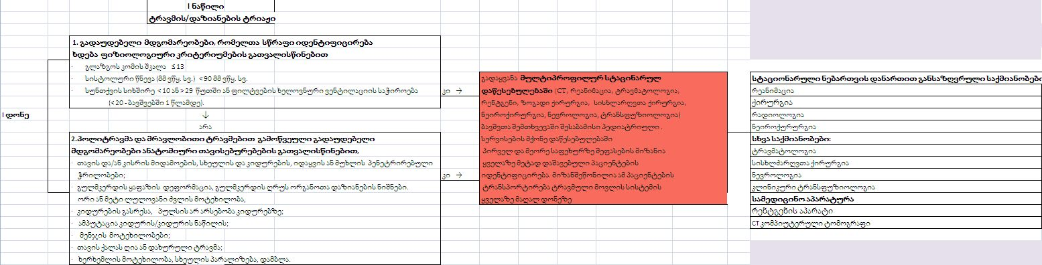
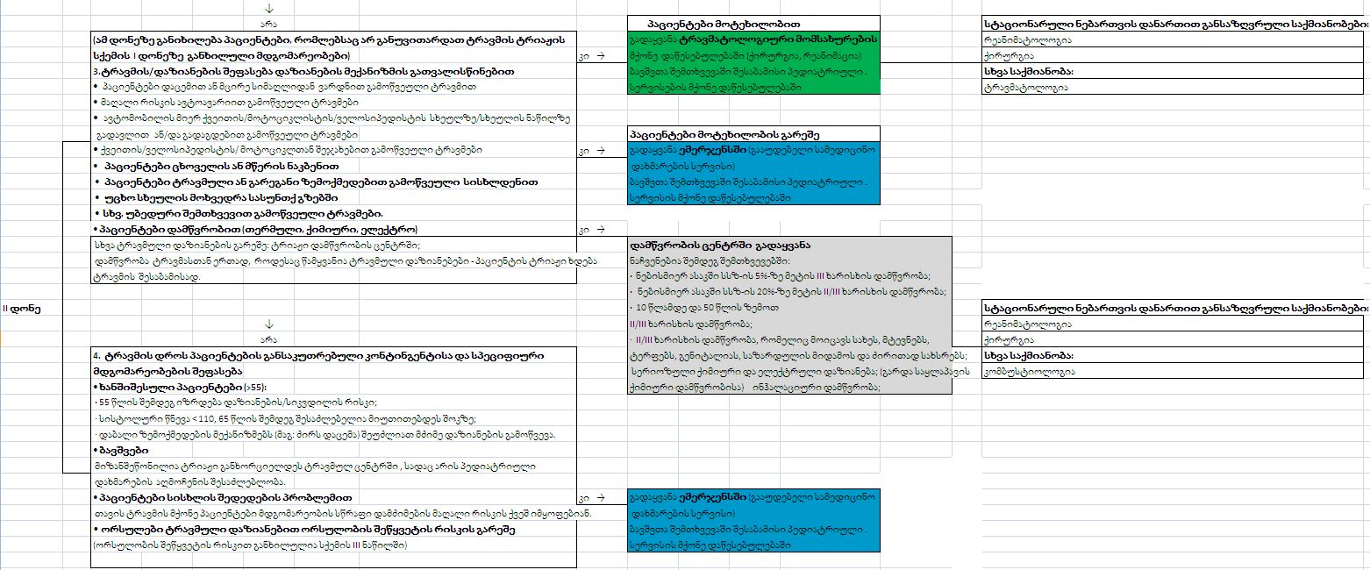
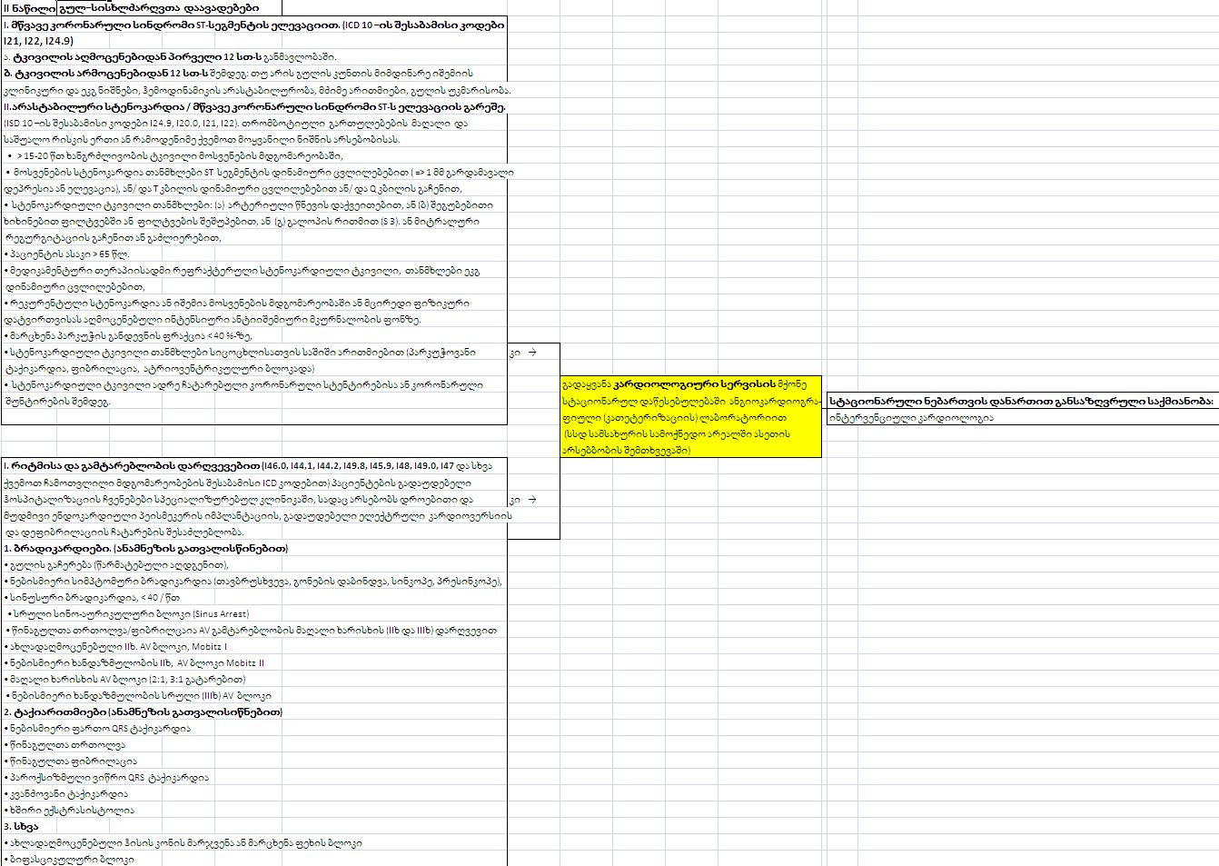
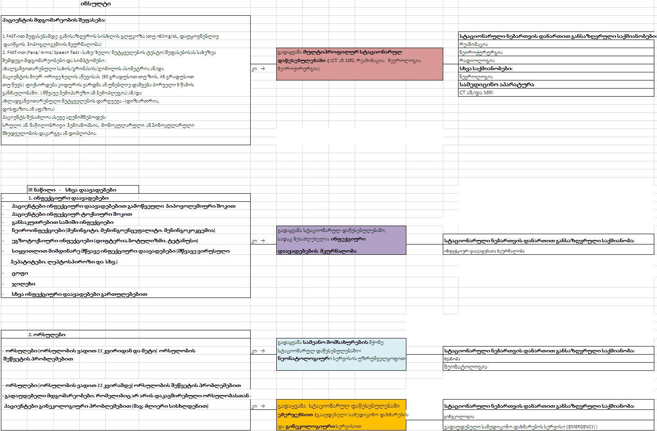
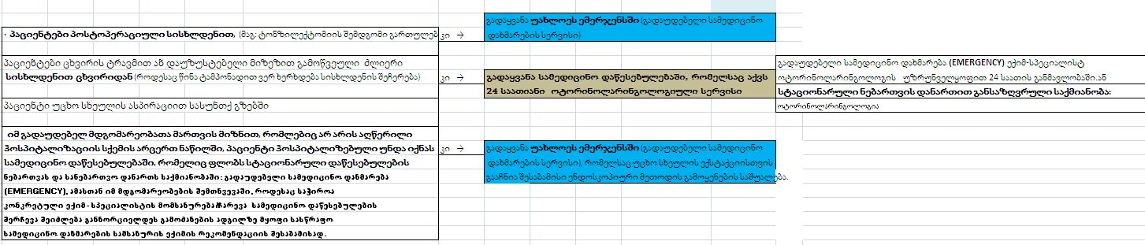

განმარტებითი ბარათი

,,სასწრაფო სამედიცინო დახმარების მომსახურების მიმწოდებელთათვის პაციენტთა ჰოსპიტალიზაციისწესისა და ჰოსპიტალიზაციის სქემის დამტკიცების თაობაზე“ საქართველოსშრომის, ჯანმრთელობისადასოციალურიდაცვისმინისტრისბრძანების პროექტზე

ბრძანების პროექტის მომზადება განპირობებულია შემდეგი გარემოებით: ბოლო პერიოდის სტატისტიკური მონაცემების შესწავლის შედეგად გამოიკვეთა გარკვეული სახის პრობლემები სასწრაფო სამედიცინო დახმარების სერვისების განხორციელებისას. მნიშვნელოვნად იყო გაზრდილი გამოძახებაზე რეაგირებისა და დაყოვნების დრო, ასევე ხშირი იყო შემთხვევების რაოდენობა, როდესაც პაციენტთა რეფერალი ხორციელდბოდა არაპროფილურ დაწესებულებაში, რაც მნიშვნელოვნად აფერხებდა პაციენტთათვის ადეკვატური სამედიცინო დახმარების გაწევის შესაძლებლობას.
არსებული ხარვეზების აღმოფხვრის მიზნით, განისაზღვრა იმ დაწესებულებათა კრიტერიუმები, რომელშიც უნდა განხორციელდეს პაციენტთა რეფერალი და სასწრაფო სამედიცინო დახმარების მომსახურების მიმწოდებელთათვის შემუშავდა პაციენტთა ჰოსპიტალიზაციის წესი და ჰოსპიტალიზაციის სქემა.
რეგიონებში, სადაც არსებული სამედიცინო მომსახურების მიმწოდებლებმა შეიძლება ვერ დააკმაყოფილონ ამ ბრძანებით გათვალისწინებული კრიტერიუმები (არ ფლობენ ყველა საქმიანობის დანართს, ან არ შეუძლიათ ყველა სერვისის მიწოდება, ან ყველ გამოკვლევის ჩატარება)გათვალისწინებულია, რომ პაციენტთა ჰოსპიტალიზაციის წესების გამოყენება შესაძლებლია მომსახურების არეალში განლაგებული სამედიცინო დაწესებულებების რესურსის მიხედვით.
აღნიშნულიბრძანების მიღებაემსახურებასასწრაფო სამედიცინო დახმარების სერვისის დროულ და ხარისხიან განხორციელებას, ყოველივე კი უზრუნველყოფს პაციენტზე ორიენტირებული ჯანდაცვის სისტემის მნიშვნელოვანი რგოლის სრულყოფას.

ბრძანების პროექტის მიღება არ იწვევს სახელმწიფო ბიუჯეტიდან დამატებითი ხარჯების გამოყოფას.

ბრძანების პროექტის ავტორი და წარმდგენია საქართველოს შრომის, ჯანმრთელობისა და სოციალური დაცვის სამინისტრო.

